 |  | CENTRO UNIVERSITÁRIO AUGUSTO MOTTA
CURSO: | CIÊNCIA DA COMPUTAÇÃO
TURMA: | INF0601N | VISTO DO COORDENADOR |  |  | PROVA | TRAB. |  | GRAU |  | RUBRICA DO PROFESSOR
DISCIPLINA: | COMPILADORES | AVLIAÇÃO REFERENTE: |  |  | A1 |  | A2 |  |  |  | A3
PROFESSOR: | MARCO ANTÔNIO X VALENTIM | MATRÍCULA: |  |  |  |  |  |  | Nº NA ATA:
DATA: | 23/11/18 | NOME DO ALUNO:

OBSERVAÇÕES:

- O trabalho vale 2 pontos e prova valerá 8.0 pontos.

- O programa poderá ser desenvolvido somente em C ou Java. O código fonte do trabalho, isto é, o arquivo em c ou .java deverá ser enviado para o e-mail para o seguinte email: marcox@souunisuam.com.br até às 23:59h do dia 24/11/2018, após essa data o trabalho será desconsiderado e nota do aluno será zero (0), referente a esse trabalho.

- O aluno deverá entregar uma cópia impressa no dia 24/11/2018, para que seja registrado a nota do trabalho, com a solução do trabalho, isto é o autômato e o código fonte, após essa data o trabalho será desconsiderado e nota do aluno será zero (0), referente a esse trabalho.

- Caso qualquer uma das duas não seja atendida a nota do aluno será zero.

- Faça um implementação em C ou Java, do diagrama de transição de estado do AFD a seguir.

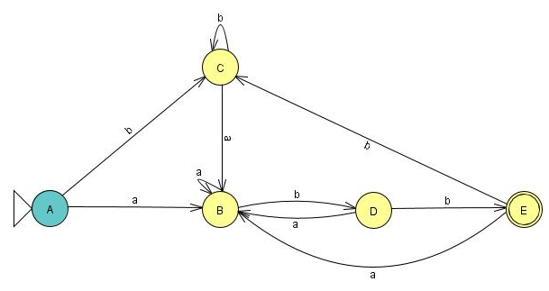

Teste o autômato com várias palavras para vê se ele aceita ou rejeita as palavras.
A saída deverá dizer se a palavra foi aceita ou rejeitada conforme os princípios dos AF.

